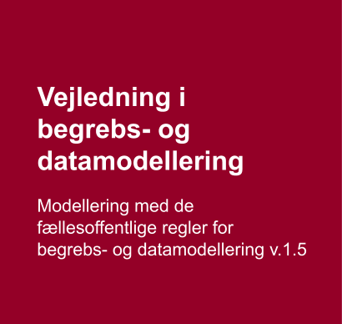
Vejledning i begrebs- og datamodellering
Seneste opdateringsdato: 30. juli 2019
Denne vejledning passer til version 2.0.0 af de Fællesoffentlige regler for begrebs- og datamodellering i den forstand at information fra vejledningen til version 1.0.0 af modelreglerne der var i modstrid med version 2.0.0 er opdateret.
En vejledning der er fuldt tilpasset til version 2.0.0 af modelreglerne og de aftaler der blev lavet under arbejdet med opdatering af modelreglerne er under udarbejdelse og forventes færdig senere på året.

Indholdsfortegnelse
Indledning 3
Målgruppe 3
Læsevejledning 4
Oversigt over regler 5
Modeltyper 6
Modellér til genbrug 7
Begrebsmodellering 10
Introduktion til begrebsmodellering 10
Definitioner 11
Termer 12
Begrebsmodellering som grundlag for datamodellering 13
Begrebsmodellering trin for trin 13
Organisering af arbejdet 13
Om genbrug og sammenhænge 14
Identifikation af begreber og emneområder 15
Udformning og dokumentation af modellen 15
Sådan udarbejdes en begrebsliste 16
Sådan udarbejdes et begrebsdiagram 17
Forretningsgodkendelse 19
Udstilling 19
Datamodellering 20
Introduktion til logisk modellering 20
Om genbrug og sammenhænge 20
Udformning og dokumentation af modellen 21
Logisk modellering trin for trin 21
Organisering af arbejdet 21
Sammenhæng mellem begrebsmodeller og logiske modeller 21
Forretningsgodkendelse 21
Notation for logiske modeller 22
Sådan udarbejdes en logisk model 24
Identifikatorer 26
Egenskaber 28
Klassifikationer 29
Udstilling og review af modeller 31
Udstilling 31
Review 31
Bilag 32
Bilag A: Oversigt over dokumentationskrav for modeller 33
Bilag B: Hjælp til oversættelse - Online ressourcer 34
Referencer 35
Hvis du vil vide mere... 36

Indledning
Dette er en vejledning til hvordan man udarbejder begrebs- og datamodeller i overensstemmelse med de Fællesoffentlige regler for begrebs- og datamodellering v. 2.0
Genbrug af modeller og data gør os i stand til at skabe et fælles datagrundlag, hvor vi kan anvende andres modeller og de data, de dokumenterer.
Et centralt element i forbindelse med etableringen af en fællesoffentlig dataarkitektur er anvendelsen af det fællesoffentlige katalog over begrebs- og datamodeller, også kaldet Modelkataloget. Modelkataloget er en platform til indsamling, formidling og genbrug af begrebs- og datamodeller udarbejdet i offentligt regi.
En model kan fremme genbrug ved at være grundlæggende beskrevet, udstillet via internettet og orienteret mod fællesoffentlig interoperabilitet. Det er derfor helt centralt at sammenhængen med andre modeller og modelelementer er dokumenteret. Det vil sige, at man er forpligtet til at undersøge om de relevante begreber og modelelementer allerede er beskrevet på en fyldestgørende måde.
Alt indhold i modellen er beskrevet således, at betydningen af de bagvedliggende begreber og relationer formidles på en anvendelsesneutral og struktureret måde. Modellen er forsynet med forretningsmetadata, som giver brugerne gode forudsætninger for at vurdere, om en model kan anvendes i en given sammenhæng.
Modellerne har et ensartet grafisk udtryk, idet de anvender et standardiseret visuelt modelsprog, og der fastlægges en fælles udvekslingsstandard. Ved at modellen og dens elementer beskrives med standardiserede egenskaber og repræsenteres med samme notation opstår et stærkt fælles sprog omkring modeller.

Målgruppe
Målgruppen for vejledningerne er medarbejdere, som skal udarbejde begrebs- og datamodeller ved hjælp af Modelreglerne. Disse medarbejdere har typisk forskellige roller og kompetencer, og hvem der udfører eller deltager i en given modelleringsaktivitet vil være afhængig af den pågældende organisation. Medarbejdere kan også have flere roller og forudsætninger, og dermed både fungere som fx fagkyndig og datamodellør.
En forudsætning for at kunne anvende vejledningerne er forståelse af de centrale modeltyper som beskrives i Fællesoffentlige regler for begrebs- og datamodellering.
Fagkyndige vil typisk være involveret i udarbejdelse af begrebsmodeller, der beskriver et fagområdes begreber og deres indbyrdes relationer. Fagkyndige har specialiseret viden om det pågældende emneområde, og de skal således bidrage med viden om betydningen af de begreber, der er relevante for modelleringen. Kendskab til centrale elementer i begrebsmodellering forudsættes og disse beskrives i denne vejledning. Begrebsmodellen dokumenteres som en begrebsliste eller som et begrebsdiagram i form af et forenklet UML-diagram (sidstnævnte kræver et basalt kendskab til diagrammering med UML (Unified Modeling Language)).
Datamodellører vil typisk være involveret i udarbejdelse af logiske modeller, som beskriver, hvilke informationer der indgår i fx et bestemt it-system, og hvordan disse logisk hænger sammen. Datamodellører har kompetencer inden for modellering af data. Datamodellører skal være godt inde i UML og være gode til at indgå i dialog med de fagkyndige omkring modelleringen.

Læsevejledning
Dette dokument består af tre kapitler samt bilag.
- Kapitel 1: Indledning
- Kapitel 2: Begrebsmodellering
- Kapitel 3: Datamodellering
De to kapitler om hhv. begrebsmodellering og datamodellering kan læses uafhængigt af hinanden, hvorfor der vil være passager der går igen.
Begge kapitler indeholder afsnit som beskriver de forskellige trin i modelleringsprocessen. Referencer til Modelreglerne er fremhævet som vist herunder, og ved opslag i Modelreglerne vil man kunne finde en beskrivelse af reglen, rationalet, implikationer og eksempler. Ikonet til højre fungerer i PDF-versionen af dette dokument som et hyperlink til den relevante modelregel.

§ | Regeltekst

Her kan en PDF-version af denne vejledning downloades:
http://arkitektur.digst.dk/metoder/regler-begrebs-og-datamodellering/
Figur SEQ Figur \* ARABIC 1: De tre modelleringsniveauer

Oversigt over regler
Generelt:
01 - Brug UML som det visuelle modelsprog ***
02 - Brug kun udvalgte UML-elementer ***
03 - Brug UML-stereotyper ***
04 - Udstil modellen online **
05 - Gør modellen tilgængelig i maskinlæsbart format ***
Modeller
06 - Angiv meningsfyldte navne og beskrivelser for modeller **
07 - Angiv identifikation af modeller **
08 - Angiv den modelansvarlige organisation **
09 - Angiv emneområde for modellen **
10 - Angiv modellens version **
11 - Modellen skal forretningsgodkendes **
12 - Angiv modellens modelstatus **
13 - Angiv modellens lovgrundlag **
14 - Etablér sammenhæng mellem begrebsmodeller og logiske modeller **
15 - Modeller klassifikationer til genbrug **
Modelelementer
16 - Angiv meningsfyldte UML-navne for modelelementer
17 - Giv alle modelelementer en identifikator ***
18 - Angiv termer i et naturligt sprog ***
19 - Brug standardiserede konventioner for angivelse af navne
20 - Udarbejd definitioner eller beskrivelser af modellens elementer **
21 - Udarbejd strukturerede definitioner på en standardiseret måde
22 - Udarbejd anvendelsesneutrale definitioner
23 - Angiv modelelementers lovgrundlag **
24 - Definér kun nye modelelementer når det er nødvendigt
25 - Sammensæt anvendelsesmodeller af elementer fra kernemodeller
26 - Angiv om begrebet tilhører modellens emneområde **
27 - Brug standardiserede primitive datatyper **
28 - Modellér klassifikationsemner som instanser **

Modeltyper
På rejsen fra lovgivning, behov og ønsker over begrebs- og datamodellering til kørende it-systemer, kan der være forskellige tilgange til modelleringsarbejdet, hvor modellerne har forskelligt indhold i forhold til hvor de anvendes i et givet forløb. Reglerne vedrører alene begrebsmodeller og logiske modeller - det vil sige de modeller som typisk udarbejdes af forretning og modelleringsspecialister i samarbejde frem mod udviklingen af et it-system eller en database.
Sprogbrugen omkring modeltyper og deres anvendelse er forskelligartet og mangetydig. I det følgende opridses den forståelse og navngivning, som tilstræbes i dette dokument:
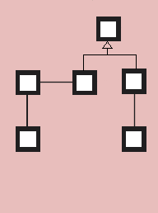
Begrebsmodeller beskriver et emneområdes begreber og disses indbyrdes relationer. Formålet med begrebsmodellering er at skabe afklaring og enighed om betydningen af begreber og brugen af termer. Bemærk at det ikke nødvendigvis kun er de centrale forretningsobjekter som beskrives på denne måde, men derimod alle de begreber som det er relevant at afklare. En begrebsmodel kan repræsenteres på listeform (begrebsliste) eller som et diagram (begrebsdiagram).

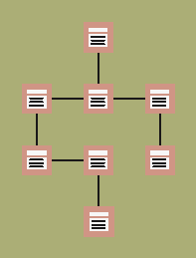
Informationsmodeller er vidensorganiserende modeller der beskriver forretningsviden og hvor begreber suppleres med forretningslogik. Det vil sige at der er taget stilling til hvordan de forskellige begreber udtrykkes, som fx klasser eller egenskaber, i en given forretningskontekst, samt tilføjet multipliciteter. Informationsmodeller er udarbejdet med henblik på analyse og forretningsafklaring, og kan danne det forretningsmæssige grundlag for logisk datamodellering, men er uafhængige af et eventuelt fremtidigt valg af teknologisk løsning.
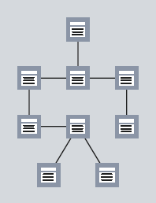

Logiske datamodeller er datamodeller der beskriver datas logiske sammenhæng uafhængigt af datas fysiske struktur og teknisk implementering. Formålet med logiske datamodeller er at give en forståelse af data, der er gyldig for alle fysiske formater data skal anvendes i.

Den væsentlige forskel mellem logiske datamodeller og informationsmodeller er, at logiske datamodeller beskriver, hvordan data er, mens informationsmodeller beskriver hvilke informationer om virkeligheden man arbejder med i forretningen.

Modellér til genbrug
Reglerne er baseret på en række principper om gode modeller og på en modelleringsmetode, som fremmer genbrugelighed og sammenhængende begreber og data..
En del af metoden går ud på at opdele modelleringsarbejdet på en måde, så selvstændige emneområder modelleres selvstændigt - denne opdeling gør det muligt at genbruge fremmede modeller i egen modellering, og den støtter dialogen om, hvordan den fælles forretning bedst koordineres.
Der findes derfor to indfaldsvinkler til modellering - den ene definerer elementer inden for et bestemt emne (kernemodellering) og den anden sammensætter elementer til en helt konkret anvendelseskontekst (anvendelsesmodellering).
Både begrebsmodeller og logiske modeller kan være enten kernemodeller eller anvendelsesmodeller.
Kernemodeller
En kernemodel er en genbrugelig model over et emneområde som ikke definerer modelelementer, der er defineret i andre kernemodeller og som typisk har et centralt forretningsobjekt i fokus
Kernemodeller afspejler og afgrænses af et bestemt emneområde; de modellerer kun det, som indgår i emneområdet. Ved at behandle emner som byggeblokke, bliver det muligt at undersøge, om emnet allerede er beskrevet og defineret og dermed kan genbruges.
Ved at afgrænse kernemodeller til et (mindre) emneområde uden at knytte emnet til specifikke anvendelsessituationer, vil modellerne blive mere generelt anvendelige, og muligheden for genbrug af og sammenhæng mellem data vil potentielt blive større. En model der netop indeholder ét emneområdes begreber er kendetegnet ved at være en samling af begreber, som naturligt hører sammen. Det vil sige at der er høj samhørighed inden for modellen.
Kernemodellerne bør ikke overlappe andre modeller - der bør kun findes én modellering af et givet emneområde og dets modelelementer. Har man behov for at anvende eksterne modelelementer til at beskrive sine egne, kan man repræsentere disse som fremmede i modellen.
Da kernemodeller ikke overlapper, men relaterer sig til hinanden, vil de med tiden danne et komplet modelnetværk, som beskriver hele den offentlige forretning.
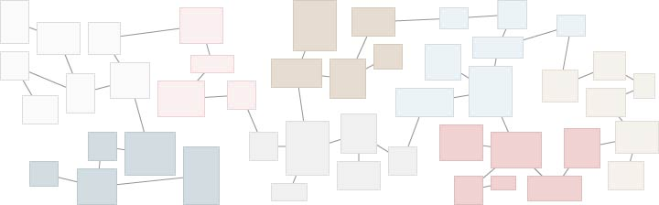
Figur 10: Illustration af et modelnetværk

Anvendelsesmodeller
En anvendelsesmodel er en model som er rettet mod en specifik anvendelsesituation i en afgrænset kontekst. Anvendelsesmodeller afspejler og afgrænses af behovet for information i en bestemt anvendelsessituation og sammensættes af elementer fra kernemodeller. Det kan eventuelt gøres ved at genbruge elementer fra en eller flere kernemodeller og tilføje yderligere specificitet til elementerne. Specificiteten gives i logiske datamodeller i form af multiplicitet for både objekt- og datatypeegenskaber og eventuelt som yderligere specialisering af udfaldsrummet for egenskaber.
Eftersom en kernemodel kan forstås som en byggeblok, der omhandler et bestemt emne, kan anvendelsesmodeller forstås som sammensætningen af forskellige byggeblokke til en bestemt anvendelse. Den særlige sammensætning af byggeblokke, som anvendelsesmodellen er, kan for så vidt også udvides eller genbruges i andre sammenhænge
Figur: et antal kernemodeller  en kernemodel kan forstås som en byggeblok for et bestemt emne- eller forretningsområde | Figur: Anvendelsesmodel sammensat af kernemodelelementer  en anvendelsesmodel kan forstås som sammensætningen af elementer fra byggeblokke til en bestemt anvendelsessituation

§24 | Definér kun nye modelelementer når det er nødvendigt
Hvis et behov for et element ikke kan opfyldes af eksisterende kernemodeller, skal der defineres et nyt kernemodelelement, der kan opfylde behovet.

§25 | Sammensæt anvendelsesmodeller af elementer fra kernemodeller
Ved udvikling af en anvendelsesmodel påligger det modelløren at undersøge, i hvilket omfang elementer i eksisterende kernemodeller kan indgå som elementer i anvendelsesmodellen.

Eksternt genbrug
En yderligere styrkelse af modellens semantik kan man opnå ved at genbruge enkelte elementer fra bredt anvendte, oftest internationalt standardiserede modeller som er udformet med det formål at udgøre basismodellering af de allermest generelle ting; betegnelser, tidspunkter, adressering, organisering etc.

Modellernes bestanddele
Karakteristika | Begrebsliste | Begrebsdiagram | Informationsmodel | Logisk datamodel
Termer | ✓ | ✓ | ✓ | ✓
UML-klasser |  | ✓ | ✓ | ✓
UML-generaliseringer  UML-kompositioner  UML-associationer |  | ✓ | ✓ | ✓
UML-attributter |  |  | ✓ | ✓
UML-multipliciteter |  |  | ✓ | ✓
UML-objekter |  |  | ✓ | ✓
UML-associationsender |  |  |  | ✓
Datatypeangivelse |  |  |  | ✓

Begrebsmodellering

Introduktion til begrebsmodellering
Formålet med begrebsmodellering er at skabe afklaring og enighed om betydningen af begreber og brugen af termer. Det er vigtigt at forstå relationerne mellem et begreb og dets termer og referenter:
- Et begreb er en mental forestilling om et bestemt fænomen med dettes karakteristiske træk.
- En term er et sprogligt udtryk, som udpeger et specifikt begreb.
- En referent er et abstrakt eller konkret fænomen i den virkelige verden, som en term refererer til.
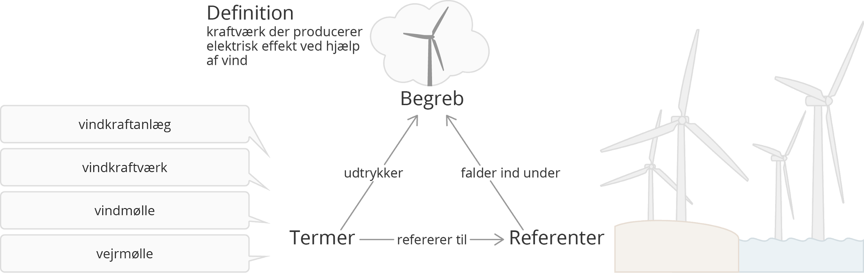
Figur 2: Centrale elementer ift. begrebsmodellering (delvist baseret på ISO 704 og 1087)

Begrebet, som kan beskrives med definitionen ‘kraftværk der producerer elektrisk effekt ved hjælp af vind’, kan udtrykkes med flere forskellige synonyme termer, fx. ’vindkraftanlæg’, ‘vindkraftværk’ ,‘vindmølle’ og ’vejrmølle. Én af disse termer vil typisk foretrækkes af fageksperter på området, hvor andre vil være accepterede, men ikke foretrukne. Der kan også være termer for et begreb som fageksperter fraråder fordi de er uønskede, forældede eller direkte forkerte.
- En foretrukken term er en term som vurderes at være det bedste af flere synonyme udtryk for et givet begreb
- En accepteret term er en term hvis anvendelse godtages men ikke foretrækkes
- En frarådet term er en term som ikke bør anvendes, fordi den er uønsket, forældet eller forkert
Begrebet kan udtrykkes på flere sprog, og en engelsk term for begrebet i dette eksempel kunne eksempelvis være ‘wind power plant’. Det er også værd at bemærke, at udtrykket ‘vejrmølle også optræder som term for et helt andet begreb i et andet emneområde, nemlig dét der har betydningen ‘sidelæns, roterende spring udført med arme og ben udstrakt som møllevinger. Altså kan ét udtryk godt svare til flere begreber.
Der vil være en mængde af fænomener i den virkelige verden der falder ind under dette begreb, altså faktiske vindkraftanlæg (fx vindkraftanlægget i Holbæk med GSRN-nummeret 570714700000013294), og mængden af disse fra ‘den virkelige verden’ kaldes for begrebets referenter.
Udarbejdelse af definitioner og prioritering af termer er to helt centrale aktiviteter i begrebsmodellering, som beskrives i de følgende afsnit.

Definitioner
Begreber skal fyldestgørende defineres i et letforståeligt dansk.

§20 | Udarbejd definitioner eller beskrivelser af modellens elementer

Definitioner bør udarbejdes som indholdsdefinitioner.

§22 | Udarbejd strukturerede definitioner på en standardiseret måde
Det betyder, at man definerer et begreb ved at angive nærmeste overbegreb samt karakteristisk træk. Man bør altså anføre, hvad begrebet er for “en slags”, og hvilke karakteristika netop denne slags har i forhold til andre begreber med samme direkte overbegreb.
Nedenstående er et eksempel på en indholdsdefinition:
vindkraftværk: kraftværk der producerer elektrisk effekt ved hjælp af vind
I dette eksempel er overbegrebet er “kraftværk”, og det der karakteriserer et vindkraftværk i forhold til andre kraftværker er, at det “producerer elektrisk effekt ved hjælp af vind”.
Som det ses i eksemplet bør definitionen ikke have stort begyndelsesbogstav eller indledes med ‘det betyder at’, ‘defineres som’ eller lignende og definitionen bør ikke af sluttes med punktum. Supplerende oplysninger skal anføres som kommentarer og må ikke indgå i definitionen. Definitionen er således en frase som kan erstatte termen i en given tekst (ISO 2016).
Lovgivningens definitioner bør i de fleste situationer anvendes selvom de ikke overholder regel 22 og 23 om udarbejdelse af strukturerede og anvendelsesneutrale definitioner. Hvis lovgivningens definition af et givet begreb vurderes at være uanvendelig kan dog udarbejdes en ny definition samtidigt med at lovgivningens definition medtages i kommentar med en forklaring af hvorfor den er uanvendelig.

Definitioner skal være anvendelsesneutrale.

§23 | Udarbejd anvendelsesneutrale definitioner

Det vil sige, at definitionen ikke må indeholde elementer, som udtrykker en uhensigtsmæssig indsnævring af begrebet ved for eksempel at beskrive tekniske, organisatoriske eller politiske afhængigheder. Supplerende, kontekstafhængige kommentarer eller eksempler skal ikke indgå i definitionen, da disse oplysninger ikke er relevante for definitionen og kan være begrænsende for bred anvendelse af begrebet.
I forbindelse med sikring af anvendelsesneutrale definitioner bør man som tommelfingerregel være kritisk overfor definitioner med nedenstående kendetegn:

Kendetegn | Eksempel
teknisk format | sagsoprettelsesdato: dato udtrykt som YYYY-MM-DD  (ved at indsnævre det tekniske format reduceres genbrugsmulighederne)
egennavn | sagsoprettelsesdato: den dato en sag oprettes i Digitaliseringsstyrelsens sagsbehandlingsystem  (ved at indsnævre sagsbehandlingssystemet til en bestemt organisatorisk enhed reduceres genbrugsmulighederne).
for snævert overbegreb | seværdighed: bygningsværk af interesse for turister  (her udelukkes seværdigheder som fx. statuer, haver, torv el. lign).
I forbindelse med udarbejdelse af indholdsdefinitioner bør man tilstræbe at opfylde nedenstående regler. Jf. Madsen (2007) og Socialstyrelsen (2010)

- Definitioner skal være koncise, dvs. korte og præcise. De skal være så korte som muligt og så komplekse som nødvendigt. Al ekstra information skal tilføjes i en bemærkning. Definitionen beskriver kun ét begreb, dvs. ikke andre begreber, der indgår i definitionen eller over- eller underordnede begreber.
- Definitioner skal være dækkende, dvs. de må ikke være for snævre (udpege for få referenter), og de må ikke være for brede (udpege for mange referenter).
- Definitioner skal kunne erstatte termen i en tekst uden tab af mening. Derfor udgør definitionen en frase uden stort begyndelsesbogstav og uden punktum.
- Definitioner må ikke være cirkulære, hverken inden for definitionen selv eller inden for begrebsmodellen.
- Definitioner må ikke være negative, dvs. de skal præcisere, hvad noget er, ikke hvad det ikke er. Dog kan udelukkelsen af noget være centralt for en definition.
For at sikre indholdsdefinitioner, bør man som tommelfingerregel, kigge nærmere på definitioner som indeholder følgende kendetegn:

Kendetegn | Eksempel
typisk; ofte; som regel | GSRN-nummer: nummer som typisk identificerer vindmøller  (hvis det er typisk og ikke generelt, kunne der være undtagelser)
ikke; er andet end | landvindkraftanlæg: vindkraftanlæg som ikke er havvindkraftanlæg  (negativ definition der beskriver hvad det ikke er og ikke hvad der er)

Termer
Begreber skal forsynes med termer som afspejler forretningens sprogbrug. Termerne skal skrives i naturligt sprog, i ubestemt entalsform og indledes med lille begyndelsesbogstav.

§18 | Angiv termer i et naturligt sprog

§19 | Brug standardiserede konventioner for angivelse af navne
I forbindelse med begrebsafklaringen anbefales det, at de termer, der skal indgå i begrebsmodellen, kvalificeres efter nedenstående principper. Jf. Madsen (2007) og Socialstyrelsen (2010)
- Termer bør være passende, dvs. termer skal være gængse og overholde etablerede og kendte konventioner for termdannelse indenfor emneområdet.
- Termer bør være selvforklarende, dvs. termer skal afspejle adskillende karakteristiske træk, således at man får et helt eller delvist indtryk af definitionen alene ud fra termen.
- Termer bør være systemrigtige, dvs. termer skal være afstemt og koordineret indenfor det pågældende emneområde og skal i det omfang, det er muligt, være udformet i overensstemmelse med begrebsmodellen.
- Termer bør være korte, men præcise.
- Termer bør være grammatisk korrekte.

Begrebsmodellering som grundlag for datamodellering
Begrebsmodeller dokumenter forretningens anvendelse af begreber inden for et givet emneområde. Begrebsmodellen beskriver begreberne ens uanset deres implementering i en logisk model som klasser, associationssender, attributter eller objekter.

Begrebsmodellering trin for trin

Organisering af arbejdet
Et modelleringsforløb kan starte med, at forretningens fagkyndige og jurister - med støtte af terminologer og/eller it-arkitekter - sammen identificerer og afklarer begreber, der er relevante for det pågældende emneområde og projekt.
Begrebsarbejdet bør omfatte grundig research og gennemgang af kildemateriale og inddragelse af centrale fagpersoner, hvorved relevante begreber i det pågældende emneområde identificeres. Eksisterer der allerede en begrebsmodel for området, tages der udgangspunkt i denne, idet de samme begreber ikke skal beskrives igen. Der kan også tages afsæt i eksisterende datamodeller eller kørende digitale løsninger, hvor relevante begreber identificeres, beskrives og modelleres.
I det omfang det er muligt, bør begreberne indhentes fra gældende lovgrundlag eller øvrige rammer. Det er vigtigt, at organisationen prioriterer at fagkyndige med viden om forretningens lovgivning og formål deltager i begrebsafklaringen, da det netop er af hensyn til forretningen, at modellen og begreberne skal dokumenteres og forankres.
Et arbejdsforløb kunne se således ud:
- Fase 1 Etablering af arbejdsgruppe (samt evt. kursus i begrebsmodellering)
- Fase 2 Valg af arbejdsmetode (se nedenfor)
- Fase 3 Udvælgelse af kildemateriale
- Fase 4 Strukturering af viden
  - Udvælgelse af relevante termer
  - Udarbejdelse af forslag til definitioner (samt evt. begrebsdiagram)
  - Termprioritering og angivelse af kommentarer, eksempler mv.
- Fase 5 Review og behandling af reviewkommentarer
- Fase 6 Forretningsgodkendelse

Arbejdet med at indsamle og strukturere den viden der skal indarbejdes i begrebsmodellen kan foregå iterativt ved hjælp af en eller flere arbejdsmetoder: (SDFE 2001)
- Ved afholdelse af en workshop, hvor deltagere med relevant viden sættes sammen for at udarbejde modellen i en iterativ proces
- Ved interview med nøglepersoner, hvor der via en struktureret spørgeramme hentes viden om de faglige aspekter, som interviewpersonen har speciel viden omkring, og som efterfølgende indarbejdes i modellen
- Ved at fagkyndige modellerer begreberne ved hjælp af den erfaring og viden disse personer har omkring fagområdet.
- Ved analyse af kildemateriale hvor relevant fagligt materiale indsamles og analyseres, for at udlede viden, der skal indarbejdes i begrebsmodellen. Denne metode er som regel et nødvendigt supplement til de øvrige metoder

Om genbrug og sammenhænge
En vigtig målsætning med fælles modelregler er øget genbrug af begreber og deres definitioner på tværs af den offentlige sektor for at opnå en entydig forståelse og anvendelse af begreberne i bl.a. lovgivning og sagsbehandling. Derfor er det helt centralt, at man altid genbruger allerede eksisterende begreber i egen organisation samt genbruger fra andre organisationer, hvis disse begreber har den ønskede kvalitet. Hvis ikke, bør man gå til kilden og få ændret den oprindelige definition dér, ellers bør man informere kilden om sine ændringer.
Den enkelte organisation bør kun modellere de begreber, som er organisationens egne, men disse skal bringes i sammenhæng med begreber fra andre emneområder for på denne måde at skabe sammenhængende modellering af offentlige data. Dette kan kun lade sig gøre, hvis det, at nogle begreber er ‘egne’, mens andre kan anvendes fra andre kilder, indarbejdes i den måde, som organisationen organiserer sin viden og sine data på.
For at have en begrebsmodel, som beskriver en overordnet forretningsafklaring, er det nødvendigt at tage stilling til, om de identificerede begreber ‘hører til’ i det pågældende emneområde som modellen skal dække..
Begreber kan sagtens være relevante for modellen og den senere anvendelse (eksempelvis ‘lokation’, ‘organisation’, ‘person’), uden at de af den grund hører hjemme i den pågældende models emneromåde. Disse begreber kan tages med i begrebsmodellen, men markeres i som ‘fremmede’ for på den måde at indikere, hvad organisationen ikke tager ansvar for at modellere. Dette gøres i begrebslister ved at skrive nej i kolonnen ‘tilhører emneområde. I UML-modeller gøres det ved at markere elementet med blå, samt angive http-URIen for den model der definerer begrebet i tagget ‘isDefinedBy’. For begreber der tilhører emneområdet angives modellens egen http-URI i dette tag, fx
’isDefinedBy’= https://data.gov.dk/model/concept/energysupplyfacility#
Emneområdet angives som en tilstrækkelig præcis reference til en relevant offentligt tilgængelig klassifikation, såsom et link til forvaltningsopgaven i den FællesOffentlige ReferenceModel (http://www.form-online.dk) eller - hvis emneområdet ikke er en klassificeret, offentlig opgave - med en anden tilstrækkeligt standardiseret referencemodel.

§09 | Angiv emneområde for modellen

§26 | Angiv om begrebet tilhører modellens emneområde

Som før nævnt bør begreberne, i det omfang det er muligt, indhentes fra gældende lovgrundlag.
Det handler først om fremmest om at angive referencer i form af links de de love eller bekendtgørelser hvor begreberne direkte eller indirekte defineres. Praktisk indsættes et link til lovgrundlaget ved ‘Juridisk kilde’.
Termer og definitioner fra gældende lovgivning bør angives. Hvis lovgivningens definition af et givet begreb vurderes at være uanvendelig udarbejdes en ny definition samtidigt med at lovgivningens definition medtages i kommentar med en forklaring af hvorfor den er uanvendelig. Ligeledes bør lovgivningens terminologi medtages men ikke nødvendigvis foretrækkes.
Ønsker man at indsætte reference til standarder, eller andre kilder kan man anvende kolonnen ’Kilde’. Kildehenvisninger bør udvælges i følgende prioriterede rækkefølge:
- 1. Love og bekendtgørelser
- 2. Nationale og internationale standarder
- 3. Øvrige kilder

§23 | Angiv modelelementers lovgrundlag

Identifikation af begreber og emneområder
Hvorledes relevante begreber identificeres vil afhænge af, hvilken tilgang der tages til modelleringsforløbet, og hvad udgangspunktet for modelleringen er, men opgaven handler grundlæggende om at finde de udtryk, som er specielle for et emneområde, og som adskiller sig fra den almindelige sprogbrug
Er emneområdet allerede beskrevet i eksisterende logiske modeller, bør der naturligvis tages afsæt i disse, men såfremt den logiske model er orienteret mod en bestemt anvendelse i form at et it-system eller et datasæt, vil det typisk være relevant først at inddele begreberne i grupper i forhold til de emneområder, hvor de ‘hører hjemme’. Dernæst modelleres ét emneområde ad gangen. Herunder kan det være relevant at inddrage yderligere begreber fra emneområdet for at skabe sammenhæng mellem begreberne.
En model, der indeholder netop ét emneområdes begreber, er kendetegnet ved at være en samling af begreber, som naturligt hører sammen. Det vil sige, at der er høj begrebsmæssig samhørighed inden for modellen.
Figuren herunder viser i tabelform et eksempel på en begrebsliste, der dokumenterer et eksisterende vindmølledatasæt, hvor der kan identificeres mindst tre forskellige emneområder. Det betyder fx, at det er fagkyndige med forskellige faglige forudsætninger, der definerer hhv. ‘rotordiameter’ og ‘kommunenummer’. I de farvede ‘bobler’ vises begreber som ikke indgik i den oprindelige liste, men kan bidrage til at skabe begrebsmæssig sammenhæng.
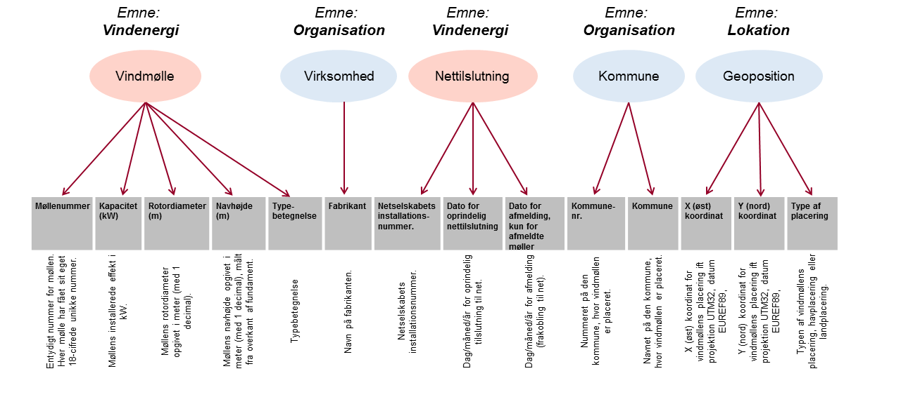

Figur 3: Eksempel på identifikation af begreber og emneområder

Udformning og dokumentation af modellen
En begrebsmodel kan udformes som en begrebsliste eller et begrebsdiagram - eller begge dele. Dokumentationen af en begrebsmodel består af to dele.
For det første skal modellen forsynes med forretningsmetadata.
For det andet beskrives hvert begreb med dækkende definitioner og termer, som afspejler forretningens sprogbrug.

Sådan udarbejdes en begrebsliste
En begrebsmodel kan udtrykkes som en begrebsliste. Begrebslisten skal udtrykkes i tabelformat eller efter ISO 10241. Man kan downloade et regneark der indeholder en skabelon til begrebslister i tabelformat via https://arkitektur.digst.dk/node/566
Første del med forretningsmetadata om modellen opsættes som en separat tabel.
Anden del med begrebsoplysningerne opsættes også som en tabel, således at hver række beskriver ét begreb. Tabellen opsættes med kolonneoverskrifter, som det er specificeret i Modelreglerne, Jf. Bilag D og E.
Namespace | https://data.gov.dk/model/concept/energysupplyfacility#
Modelnavn | Energiforsyningsanlæg
Modelansvarlig | Energistyrelsen
Versionnummer | 0.2.1
Seneste opdateringsdato | 14-12-2016
Modelstatus | under udvikling
Godkendelsestatus | afventer godkendelse
Emneområde | https://data.gov.dk/model/classification/form#ElOgVarmeforsyning
Juridisk kilde | https://www.retsinformation.dk/eli/lta/2015/1115
Kilde | http://www.electropedia.org/iev/iev.nsf/display?openform&ievref=415-01-02
Tabel 1: Eksempel på forretningsmetadata i begrebsliste
Foretrukken term | Accepteret term | Frarådet term | Definition | Eksempel | Kommentar | Juridisk kilde | Kilde | tilhører emneområde
havvindkraftanlæg | havvindmølle |  | vindkraftanlæg der er opstillet på søterritoriet eller i den eksklusive økonomiske zone, og hvor vindmøllens fundament ikke er synligt ved normal vandstand |  |  | https://www.retsinformation.dk/eli/lta/2015/1115 |  | ja
kraftværk | elproduktionsanlæg; kraftanlæg |  | energiforsyningsanlæg som alene producerer elektricitet |  | http://www.hofor.dk/ |  | http://www.hofor.dk/ | ja
rotordiameter | vingefang |  | diameter på vindmøllens rotor målt fra vingespids til omdrejningscentrum ganget med to |  |  |  |  | ja
systemansvarlig virksomhed |  |  | virksomhed, der har det overordnede ansvar for at opretholde forsynings- sikkerhed og en effektiv udnyttelse af et sammenhængende elforsyningssystem |  |  | http://www.retsinformation.dk/eli/lta/2016/418 |  | ja
systemfabrikant | systemproducent |  | virksomhed der har produceret et givet system |  |  |  |  | ja
virksomhed | selskab |  | organisation som producerer eller sælger varer eller tjenesteydelser |  |  |  |  | nej
vindkraftanlæg | vindmølle; vindkraftværk | vindmolle | kraftværk der producerer elektrisk effekt ved hjælp af vind |  | IEC 60050-415-01-02 | Ikke defineret i VE-loven, men af  internationale standarder | IEC 60050-415-01-02 | ja
vindkraftanlæg i landzone | landvindmølle |  | vindkraftanlæg som er beliggende i en landzone |  |  |  |  | ja
Tabel 2: Eksempel på begrebsoplysninger i begrebsliste
En begrebsliste består altså af forretningsmetadata om modellen og et antal begreber beskrevet med foretrukken term, definition samt angivelse af, hvorvidt begrebet tilhører modellens emneområde eller et fremmed emneområde.

Sådan udarbejdes et begrebsdiagram
Et begrebsdiagram er en repræsentation af en begrebsmodel udtrykt som et diagram.
Begrebsdiagrammet er ikke obligatorisk, men giver et grafisk overblik over et emneområdes begreber og relationer, og udgør således et godt grundlag for drøftelser mellem fagkyndige indbyrdes og mellem fagkyndige og datamodellører.
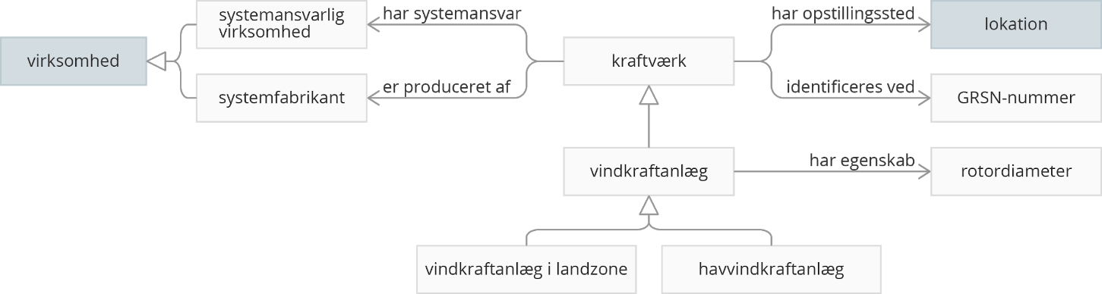
Den systematiske og strukturerede tilgang til begrebsarbejdet betyder også, at inkonsistens og manglende begreber i dækning af et emneområde lettere afsløres. Derudover gør begrebsmodellen det nemmere at udarbejde hensigtsmæssige definitioner, idet en god definition bygger på en analyse at det pågældende begrebs placering og relation til andre begreber i begrebsmodellen.

Figur 4:Eksempel på begrebsmodel udtrykt med UML
På dette stadie i modelleringen handler det om, at forretningen får mulighed for at identificere, afklare og anskueliggøre relevante begreber ved at visualisere disse som UML-klasser.
Begrebsmodellen gengiver begreberne ens uanset deres senere implementering i en datamodel som klasser, associationssender attributter eller objekter.
Begrebsmodeller udformes som simple UML-klassediagrammer, og der anvendes et minimum af UML-elementer, således at modellen grafisk alene udgøres af begreber og relationer.

§01 | Brug UML som det visuelle modelsprog

Notation for begrebsdiagrammer
Egne og fremmede begreber repræsenteres i UML som klasser, og relationer repræsenteres som henholdsvis associationer og generaliseringer. Det betyder, at modellen opbygges af nedenstående fire elementer:

§02 | Brug kun udvalgte UML-elementer

eget begreb  (UML-klasse) | begreb som tilhører det pågældende emneområde der modelleres | 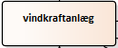
fremmed begreb  (UML-klasse med visuel markering, fx blå farve) | begreb fra et andet (fremmed) emneområde end det der modelleres | 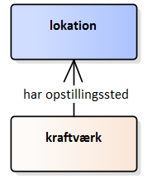
nedarvningsrelation  (UML-generalisering/  specialisering) | relation mellem et overbegreb og et underbegreb, hvor underbegrebet er en type af overbegrebet  og arver overbegrebets træk  (altså “er en slags”) | 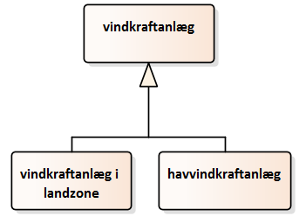
association  (UML-association) | relation der knytter to begreber sammen, og hvor betydningen beskrives med en forklarende tekst samt evt retningspil på relationen (rollerelation eller del-helhedsrelation) | 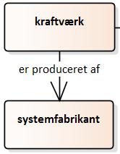
Tabel 3: Notation for begrebsdiagrammer
Selve begrebsmodellen oprettes som en UML-pakke med et tilhørende diagram. Det angives, at modellen er en begrebsmodel ved at give pakken stereotypen ‘ConceptModel’ fra FDA-profilen.
Dokumentationen af begrebsdiagrammet
Ligesom begrebslisten består dokumentationen af begrebsmodellen – udover selve diagrammet - af to dele:
Første del med forretningsmetadata om modellen indtastes som tagged values på pakken. Anden del med begrebsoplysningerne indtastes også som tagged values for hvert begreb (klasse). I det følgende eksempel vises dog kun ét begreb:

Forretningsgodkendelse
Figur SEQ Figur \* ARABIC 6: Tagged values på begrebet ’vindkraftanlæg’
Når en begrebsmodel vurderes at være komplet og fyldestgørende, dvs. at den indeholder alle relevante begreber og relationer for et givet emneområde, kan den autoriseres af forretningen ved at et relevant forum tilkendegiver, at begreberne svarer til deres forståelse af forretningens begreber, og at de hermed kan tage ejerskab over disse begreber. Den kan med andre ord udstyres med en godkendelse. Et relevant forum med beslutningskompetence og viden om det pågældende emneområde identificeres, og disse interessenter skal stå inde for en godkendelsesproces.
De begreber der er afklaret i denne proces kan derudover danne udgangspunkt for - og facilitere koordination af - lovdannelse på området.

§11 | Modellen skal forretningsgodkendes

Udstilling
Når begrebsmodellen i al væsentlighed er komplet, vil den være relevant at udstille til orientering og brug for andre organisationer og projekter. Den modelansvarlige skal sørge for, at modellen publiceres på internettet. Begrebslister publiceres i en fil efter specifikation af begrebsliste i tabelformat, Jf. Modelreglernes Bilag E. Begrebsmodeller publiceres i en fil, som overholder XMI-standarden (OMG-XMI 2015).

§04 | Udstil modellen online

§04 | Gør modellen tilgængelig i maskinlæsbart format

Datamodellering
Dette kapitel har til formål at give vejledning i datamodellering. Datamodellering omfatter i denne sammenhæng udarbejdelse af logiske modeller i henhold til Fællesoffentlige regler for begrebs- og datamodellering.

Introduktion til logisk modellering
Logiske modeller beskriver data, der indgår i en afgrænset kontekst og hvordan de logisk hænger sammen.
Logiske datamodeller er logiske modeller, som er udarbejdet til at beskrive dataudveksling eller lagring af data. Logiske datamodeller skal derfor have en høj grad af specificitet (fx er datatyper angivet for attributter). Logiske datamodeller er typisk rettet mod et bestemt realiseringsparadigme - fx 3NF (RDB), Hierarkisk (XML), Objekt (JSON), Graf (RDF) - og vil så overholde modelleringsstilarter – fx flattening, opløsning af mange-til-mange relationer, nedbrydning af klasser – som ikke regelsættes i dette dokument.

Om genbrug og sammenhænge
Det er en grundlæggende antagelse i det modelparadigme, som reglerne skal fremme, at der kan skabes sammenhængende modellering af de offentlige data (se fx https://data.gov.dk/model). Denne sammenhængende modellering skal gøre det muligt at genbruge og sammenstille data på tværs af deres oprindelse og organisering.
Hvis hver organisation modellerer eget emneområde med henblik på kun at modellere dét, som er specielt for egne data, og genbruger modellering af alt, hvad der er generelt eller som specificeres af andre organisationer kan der skabes små nukleare modeller - kernemodeller - som griber ind i hinanden og skaber den sammenhængende model.
Modellering med det formål at skabe sammenhæng gør det muligt og nødvendigt at diskutere forretningsafklaring (opdeling af, hvem der har ansvaret for hvad) på tværs af organisationer.
Da afgrænsningen af kernemodeller til et bestemt emneområde er central i modelparadigmet, skal dette angives eksplicit.

§09 | Angiv emneområde for modellen

Udformning og dokumentation af modellen
En logisk model udformes som en UML-pakke (package) bestående af dels af modelelementer og visualisering af disse elementer og deres indbyrdes sammenhænge i et UML-klassediagram.
Dokumentationen af en logisk model består af to dele:
For det første skal modellen forsynes med forretningsmetadata
For det andet beskrives hvert element med definitioner og termer, som - så vidt muligt - hentes fra begrebsmodellen, hvis en sådan er udarbejdet. Hvis der ikke er sket en begrebsafklaring i form af udarbejdelse af en begrebsmodel, må denne afklaring nødvendigvis ske i forbindelse med udarbejdelsen af den logiske model.
Dokumentationen af både modellen og den elementer indlejres i modellen vha tagged values.
Jf Bilag A:Oversigt over tags og tilhørende regler

Logisk modellering trin for trin

Organisering af arbejdet
Arbejdet med at identificere, indsamle og strukturere den viden, der skal indarbejdes i den logiske model kan foregå på flere måder. Forskellige medarbejdere involveres med hver deres rolle i projektet. Hvilke roller de kommer til at spille i projektet, afhænger blandt andet af, hvilke forudsætninger de kommer ind i projektet med.

Sammenhæng mellem begrebsmodeller og logiske modeller
Hvis der er blevet udarbejdet en begrebsmodel på området, skal den logiske model baseres på denne begrebsmodel og sammenhængen skal dokumenteres. Begrebsmodellering og logisk modellering er tæt forbundet, og der vil typisk være behov for at justere begge modeller undervejs i modelleringsforløbet.

§14 | Etablér sammenhæng mellem begrebsmodeller og logiske modeller

Hvis der eksisterer en veldokumenteret logisk model, er det ikke et krav at der udarbejdes en begrebsmodel.

Forretningsgodkendelse
Når en model vurderes at være komplet og fyldestgørende, dvs. at den indeholder alle relevante elementer og relationer for et givet emneområde, kan den autoriseres ved at et relevant forum tilkendegiver at modellens semantiske indhold svarer til deres forståelse af emneområdets bagvedliggende begreber, og at de hermed kan tage ejerskab over disse modelelementer. Den kan med andre ord udstyres med en godkendelse. Et relevant forum med beslutningskompetence og viden om det pågældende emneområde identificeres, og disse interessenter skal stå inde for en godkendelsesproces.
Dette kræver at modellens semantiske indhold findes i en repræsentation som er målrettet dette forum og at det er det semantiske indhold og ikke det modelleringstekniske som forummet skal tage stilling til. Således vil det typisk være en begrebsliste eller en ikke-teknisk begrebsmodel der behandles og godkendes, og denne ville kunne genereres ud fra en logisk model.

§11 | Modellen skal forretningsgodkendes

Notation for logiske modeller
eget forretningsobjekt  (UML-klasse) | forretningsobjekt som tilhører det pågældende emneområde der modelleres og udtrykkes som en klasse | 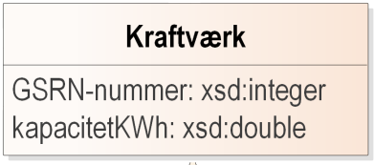
fremmed forretningsobjekt  (UML-klasse) | forretningsobjekt som tilhører et andet (fremmed) emneområde og som genbruges i den pågældende kernemodel og udtrykkes som en klasse  Ved genbrug respekteres de definitioner samt andre egenskaber det fremmede forretningsobjekt har, dog kan egenskaber der ikke er relevante udelades | 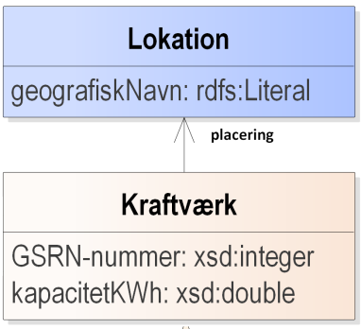
specialisering  (UML-generalisering/  specialisering) | relation mellem en superklasse og en subklasse, hvor subklassen er en type af superklassen  Superklasser beskriver egenskaber, som er fælles for alle subklasser. | 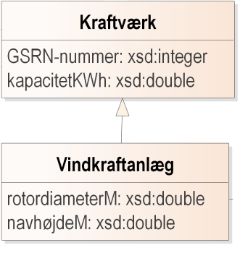
datatypeegenskab  (UML-attribut) | egenskab som et forretningsobjekt har og som udtrykkes ved en simpel værdi af en bestemt datatype. | 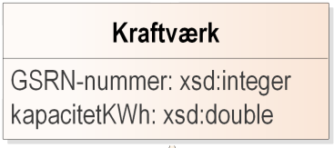
objektegenskab  (UML-associationsende/rolle) | egenskab som et forretningsobjekt har og hvor udfaldsrummet er et andet forretningsobjekt, altså en klasse  Defineres uden multiplicitet i kernemodeller og med multiplicitet i anvendelsesmodeller | 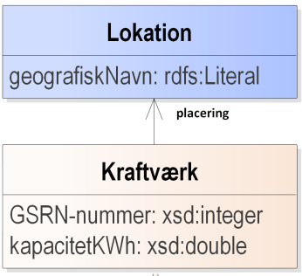
association  (UML-association) | relation som anvendes til at beskrive en relation mellem instanser af to klasser og som ikke er taksonomisk.  – bemærk at i reglernes tilpassede UML har dette element udelukkende betydning som den struktur, som bærer associationsenden – det er associationsenden, som beskriver objekternes indbyrdes relation . | 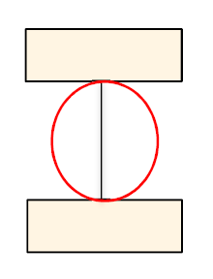
komposition  (UML-komposition) | association som anvendes til at beskrive en relation mellem to klasse, hvor det ene element tilhører det andet og ikke kan eksistere uden dette.  Konstruktionen kan udelukkende anvendes i anvendelsesmodeller/ anvendelsesprofiler. Bemærk at relationen er transitiv og ikke symmetrisk. Stereotype er ikke nødvendig. | 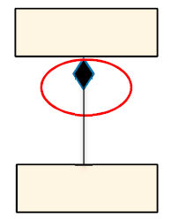
tilknytningsklasse (UML-tilknytnings- klasse/associations-  klasse) | UML-element som karakteriserer selve relationen mellem to klasser.  Ofte anvendt til at angive klassifikation eller temporalitet for en association.  Denne konstruktion kan betragtes som en ’visuel forkortelse’ for det forhold, at der findes en klasse som er knyttet til de to associerede klasser som udfyldes med konkrete forhold vedrørende en instantieret anvendelse af de to klasser. | 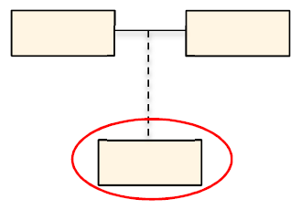
individ  (UML-objekt) | element som anvendes til at beskrive en konkret forekomst af et forretningsobjekt  Eksemplet her viser et individ i form af et klassifikationselement | 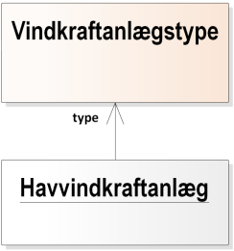
primitiv datatype | datatype, som beskriver et udfaldsrum bestående af en enkelt værdi. Typisk udfaldsrum for en attribut
struktureret datatype | UML-element som beskriver et udfaldsrum som en sammenstilling af attributter med datatyper. En struktureret datatype adskiller sig fra en klasse ved kun at være identificeret ved sin værdi.
enumeration | datatype som specificerer en række (tekst)værdier som gyldigt udfaldsrum for en attribut eller associationsende.
Tabel 4: Notation for logiske modeller

Sådan udarbejdes en logisk model
Den logiske model model oprettes som en UML-pakke (package) med tilhørende UML-klassediagram.
Til pakken og diagrammet tilføjes de relevante UML-elementer.
§01 | Brug UML som det visuelle modelsprog

§02 | Brug kun udvalgte UML-elementer

Følgende UML-elementer kan anvendes i henhold til modelreglerne.
- pakke (Package)
- klasse (Class)
- objekt (Object)
- generalisering/specialisering (Generalization)
- association (Association)
- komposition (Composition)
- tilknytningsklasse/associationsklasse (Association class)
- attribut (Attribute)
- associationsende (Association End/Role)
- multiplicitet (Multiplicity)
- primitiv datatype (Datatype)
- enumeration (Enumeration)
- struktureret datatype (Structured DataType)

Her følger en kort beskrivelse af de trin, modelløren typisk gennemgår:
- Forretningsobjekter tilføjes som klasser
  - Eksisterende klasser genbruges
  - Nye klasser defineres efter behov
- Egenskaber tilføjes
  - Objektegenskaber tilføjes som associationsender
  - Datatypeegenskaber tilføjes som attributter
- Klassifikationer tilføjes som
  - klassifikationsklasser med klassifikationselementer som objekter el.
  - klassifikationsklasser med henvisning til eksternt definerede klassifikationer el.
  - enumerationer med klassifikationselementer som værdier
- Dokumentation
  - Modellen dokumenteres med forretningsmetadata
  - Hvert element i modellen dokumenteres med metadata

Modelelementer kan sagtens være relevante for modellen og den senere anvendelse (uden at de af den grund opgave- eller forretningsmæssigt hører hjemme i den pågældende organisations emne- eller forretningsområde. Disse modelelementer kan importeres i modellen da de kan være relevante i modellen, fordi de kan være direkte relateret til forretningens egne modelelementer.
Anvendes fremmede modelelementer bør man som udgangspunkt kun importere elementer hvortil der oprettes en direkte relation til et af forretningens egne modelelementer. Det vil i praksis sige at man i diagrammet kun medtager ’nærmeste’ blå klasse.

§03 | Brug UML-stereotyper
Modelpakken forsynes med en stereotype der afspejler om modellen er en informationsmodel eller en logisk datamodel
Associationer kan udstyres med både navne (inkl. læseretning) og associationsender. Hvis en association ikke har mindst én associationsende, skal den have et navn.
Logiske datamodeller skal angive datatyper for alle attributter og angive multiplicitet for alle egenskaber (associationsender og attributter)

Logisk modellering til genbrug
Logisk modellering handler især om at muliggøre genbrug af eksisterende modeller og modelelementer. Det vil sige, at det samme forretningsobjekt kun modelleres én gang. Ved udarbejdelse af nye modeller genbruges så vidt muligt eksisterende modelelementer og disse bringes i sammenhæng med nye modelelementer for på den måde at skabe sammenhængende modellering af de offentlige data.
Det må antages, at emneområdets fageksperter har en viden om, og overblik over eksisterende international og eventuelt standardiseret modellering inden for emneområdet- det er derfor en overskuelig opgave at fremsøge relevant, genbrugelig modellering.
Alle potentielle elementer i en kernemodel undersøges med henblik på at finde ud af, om de allerede findes i eksisterende kernemodeller.

§24 | Definér kun nye modelelementer når det er nødvendigt

§25 | Sammensæt anvendelsesmodeller af elementer fra kernemodeller

- Hvis modelelementet allerede er defineret andetsteds, skal dette genbruges. I praksis skal man importere modelelementet med dets bagvedliggende URI og øvrige tags. I praksis vil det være anbefalingen at genbrugte elementer gives en visuel markering, fx med blå farve i nye kernemodeller (rgb(234,240,255).
- Hvis modelelementet kan fortolkes som en specialisering af et eksisterende modelelement, skal der oprettes et nyt modelelement med denne specialiseringsrelation.
- Hvis modelelementet ikke allerede er defineret, og det ikke kan fortolkes som en specialisering, og der er behov for et nyt element, skal dette oprettes efter reglerne.
Der er ingen faste, universelt gældende regler for hvordan eksisterende kernemodeller undersøges. Gode råd og sund fornuft er derfor modellørens udgangspunkt.
Første skridt for at kunne afgøre om det er nødvendigt selv at definere et nyt modelelement til kernemodellen, er at vurdere anvendeligheden af modelelementer i allerede eksisterende kernemodeller. At finde frem til eksisterende kernemodeller bliver derfor en vigtig opgave. Og hvor finder man så kernemodeller man kan undersøge?
Som ved så mange andre vidensøgningsopgaver er personlig erfaring, fagligt netværk og – ikke mindst – søgning på web’et de væsentligste værktøjer til at kunne finde relevante kernemodeller. Et centralt element i forbindelse fremsøgningen af eksisterende kernemodeller er derfor også anvendelsen af det fællesoffentlige katalog over begrebs- og datamodeller (https://data.gov.dk/catalogue/models/da/index.htm), som er en platform til indsamling, formidling og genbrug af begrebsmodeller og logiske modeller udarbejdet i offentligt regi.

Identifikatorer
Modelpakken forsynes med identifikationsoplysninger i form af:
- Namespace (Namespace): en httpURI
- Namespacepræfiks (namespacePrefix):

§06 | Angiv identifikation af modelpakker

§07 | Angiv modelpakkens foretrukne præfix

Oplysningen om namespace indsættes som en httpURI i tagget ‘namespace’ på pakken, og en forkortet version af namespacet indsættes i tagget ‘namespacePrefix‘ på pakken.

Alle modelelementer forsynes med en httpURI, som entydigt identificerer elementet. Namespace-delen af denne httpURI er identisk med modelpakkens namespace.
Delen efter # (fragmentindifikatoren) er elementets eget id, i kontekst af pakken.
HttpURIen indsættes i tagget ‘URI’ på elementet

§16 | Giv alle modelelementer en identifikator

URI-syntaks
En httpURI kan sammensættes af nedenstående komponenter, jf. IETF RFC 3986, afsnit 3, Syntax Components:
http://domæne/sti#fragment
- Domæne: identifikation af det domæne, inden for hvilken navne skal være unikke
- Sti: identifikation af et sub-domæne
- Fragmenttegn: et tegn der markerer starten på fragmentet. Som fragment tegn anbefales det at bruge tegnet #.
- Fragment: identifikation af modelelementet (UML-navnet minus prefix)
Det anbefales at fragmentdelen som identificerer modelelementet er på engelsk. Find hjælp til oversættelse med forskellige online ressourcer Jf. Bilag BC.
Et namespace udgøres af URIen til og med fragmenttegnet.
I ovenstående eksempel vil det svare til ’domæne’ + ’sti’ + ’fragmenttegn’.
Et namespace skal også kunne udtrykkes som en forkortelse i form at et præfiks (prefix).
(W3C 2010). Et namespace kan forkortes på flere måder, men man bør som hovedregel undgå at anvende et allerede veletableret præfiks. Undersøg fx vha http://prefix.cc/
Detaljerede retningslinjer for URIer er under udarbejdelse.
URIens egenskaber
Identifikatoren skal være:
- Unik: At identifikatoren er entydig og derfor kun knyttes til ét objekt eller element
- Vedvarende: At identifikatoren er persistent i hele objektets eller elementets levetid

URI-resolvering og -reference
Ved at anvende HTTP-URIer bliver det muligt at opløse (resolvere) identifikatoren.
Dette giver identifikatoren to funktioner:
- Global entydig identifikation af et objekt eller et element på tværs af datasæt og modeller.
- Direkte reference til objektet eller elementet, således at et givet objekt eller element potentielt kan adresseres direkte - også vha. en generisk web-applikation.

Egenskaber
UML-objekter anvendes til at beskrive konkrete forekomster af noget, såkaldte individer, og UML-klasser anvendes til at beskrive en klasse af individer. Disse individer karakteriseres ved at have specifikke egenskaber.
En egenskab modelleres i UML som en Property og kan være enten en associationsende eller en attribut.
På dette niveau skelnes der mellem to overordnede typer af egenskaber:

- Datatypeegenskab (DatatypeProperty).:
egenskab hvor udfaldsrummet er en mængde af dataværdier
En dataegenskabs ’værdi’ er altså altid en dataværdi af en bestemt datatype.
Datatypeegenskaber repræsenteres som attributter.
- Objektegenskab (ObjectProperty).:
egenskab hvor udfaldsrummet er en mængde af objekter
En objektegenskabs ’værdi’ er altså altid et objekt, som i UML-klassediagrammer er repræsenteret ved en klasse. Objektegenskaber repræsenteres som associationsender.
I UML kan en relation til enten et objekt eller en dataværdi i begge tilfælde udtrykket både som en association og som en attribut.
For at få et standardiseret udtryk – og dermed et lettere aflæseligt udtryk – af diagrammer, anvender modelreglerne et princip om at lade objektegenskaber repræsentere som associationsender og tilsvarende lade datatypeegenskaber repræsentere som attributter. (Se også https://github.com/ISO-TC211/UML-Best-Practices/wiki/Attribute-or-association)
Noter at der kan anvendes retningsbestemt association med pil til angivelse af objektegenskaber.
For begge egenskabstyper gælder det desuden at de i kernemodeller altid angives uden multiplicitet for at sikre bredest mulig anvendelighed. Fraværet af specifik multiplicitet skal tolkes som multipliciteten ”nul til mange”, hvilket er en afvigelse i forhold til UML-standard- fortolkningen som er “én”.
Først ved brug i anvendelsesmodeller påføres multiplicitet.
Vær også opmærksom på, at kontrollerede udfaldsrum såsom emnesystematikker, valglister, kodelister, enumerationer, skal modelleres som klassifikationer der kan genbruges.

Klassifikationer
En klassifikation kategoriserer og ordner fænomener i klasser, som kan genanvendes. Overalt findes små og store systematikker, valglister, kodelister, enumerationer mv. som kontrollerer et udfaldsrum på en systematisk måde.
Begreberne bag elementerne i klassifikationen skal dokumenteres på lige fod med de øvrige begreber, så betydningen er beskrevet og muligheden for genbrug og etableringen af et fælles sprog omkring klassifikationerne er til stede. Det er tidskrævende opgave at definere og beskrive semantikken for en passende klassifikation og der er stor værdi i at kunne genbruge disse essentielle vidensstrukturer som grundlæggende systematiserer og styrer forretningens data.

Modelreglerne beskriver tre elementer særligt relevante i forhold til modellering af klassifikationer.
Klassifikationsmodel: model der beskriver en klassifikations udfaldsrum
Klassifikationsemne: værdi i en klassifikation som er en instans af en klassifikationsklasse
Klassifikationsklasse: klasse

Klassifikationer kan modelleres i UML ved hjælp af enten klassifikationsklasser eller enumerationer. Klassifikationsemnerne optræder således som enten instanser af en klassifikationsklasse eller som værdierne i en enumeration, og disse skal placeres i en selvstændig pakke med stereotypen <ClassificationModel>.
For klassifikationer med mange elementer er det ikke nødvendigvis fordelagtigt at modellere alle elementer med UML (Se Note i Regel 1) for at kunne indlevere klassifikationen. Andre repræsentationer – fx placering på en klassifikationstjeneste el. i regneark – kan aftales med modelsekretariatet.
I det omfang de relevante klassifikationer allerede er udstillede og dokumenterede bør der references til disse på en entydig måde.

§51 | Modeller klassifikationer til genbrug

Modellering af klassifikationer vha. enumeration:
En enumeration specificerer en række (tekst)værdier som gyldigt udfaldsrum for en attribut eller associationsende. Dette er en gyldig måde at modellere en klassifikation på. Enumerationer betragtes dog ofte som lukkede udfaldsrum der ikke kan udvides, og enumerationer skal også repræsenteres med strengværdier og tillader ikke tilføjelsen af koder.
Figur 15: Eksempel på enumeration med to værdier
- Først oprettes en UML-Enumeration, som repræsenterer klassifikationens emneklasse
- Dernæst oprettes en association fra den relevante klasse til enumerationen.
At en given klasse har en relation til en klassifikation udtrykkes med en objektegenskab i form af en UML-associationsende og egenskaben gives en relevant betegnelse
- De elementer der skal indgå i klassifikationen, oprettes som værdier i enumerationen

Modellering af klassifikationer vha. klassifikationsklasse
Figur 15: Eksempel på klassifikationsklasse med to objekter

- Først oprettes en UML-klasse, som repræsenterer klassifikationens emneklasse
- Dernæst oprettes en association fra den relevante klasse til den nye klassifikationsklassen.
At en given klasse har en relation til en klassifikation udtrykkes med en objektegenskab i form af en UML-associationsende og egenskaben gives en relevant betegnelse
- De elementer der skal indgå i klassifikationen, oprettes som UML-objekter og fra klassifikationselementet oprettes en association til klassifikationens emneklasse med betegnelsen ‘type af’ af UML-associationsenden.

Reference til eksterne klassifikationer
Når man vil genbruge en eksisterende klassifikation der er udstillet eksternt skal man anvende en klassifikationsklasse som ovenfor, men i stedet for at oprette de tilhørende klassifikationsemner som objekter indsættes i stedet en entydig reference (et link) til definitionen af klassifikationens udfaldsrum i tagget isDefinedBy.

Udstilling og review af modeller

Udstilling
Når modellen i al væsentlighed er komplet, vil det være relevant at udstille den logiske model til orientering og brug for andre organisationer og projekter. Den modelansvarlige skal sørge for, at modellen publiceres på internettet. Modellen skal publiceres i en fil som overholder XMI-standarden.
§04 | Udstil modellen online

§04 | Gør modellen tilgængelig i maskinlæsbart format
Ofte vil en model blive reviewet inden den bliver udstillet. I forbindelse med review, betragtes reglen omkring udstilling derfor som opfyldt, hvis der medfølger en plan for udstilling, inkl. metode/format og tidsramme.
Modellen kan eventuelt - efter aftale med modelsekretariatet - indleveres som en serialisering af RDF – fortrinsvis i formaterne RDF/XML (media type application/rdf+xml), Turtle (media type text/turtle) eller JSON-LD (media type application/ld+json). Modelsekretariatet vil bistå med konvertering til XMI.
For klassifikationer med mange elementer er det ikke nødvendigvis fordelagtigt at modellere alle elementer i UML for at kunne indlevere klassifikationen. Andre repræsentationer – fx placering på en klassifikationstjeneste – kan aftales med modelsekretariatet.

Review
For at understøtte anvendelsen af de fællesoffentlige modelregler, og at fælles data- og begrebsmodeller genbruges og tænkes ind i udviklingen af it-løsninger, udføres modelreviews for initiativer med væsentligt indhold af datamodellering og datadeling. Modelreviewet vurderer, i hvilket omfang de fællesoffentlige modelregler anvendes og hvilke handlinger der skal til for at løfte projektets datamodeller yderligere.
Begrebs- og datamodeller, som er udarbejdet i regi af digitaliseringsstrategien, skal indleveres til et tjek af, om modellerne overholder modelreglerne som led i det generelle arkitekturreview og til en mere dybdegående vurdering i forbindelse med et modelreview.
For at kunne få det maksimale udbytte af modelreviewet, skal modellerne i det korrekte format samt opfylde de anbefalede dokumentationskrav.
Udover modelreglernes krav til selve modellen, anbefales det at den samlede materialepakke der indsendes til et modelreview omfatter følgende:
- Afleveringsdokumentation: dokument der giver en overordnet introduktion til modellen samt en beskrivelse af de elementer indgår i afleveringen. Evt. suppleret af ændringsbeskrivelse ift. tidligere version af modellen
- Modelfil: fil der indeholder modellen i et standardiseret filformat (xmi/rdf). Evt. suppleret af fx. modelleringsprojektfil indeholdende modellen
- Modelrapport: dokument der redegør for modellens og modelelementernes metadata
- Modeldiagramfil: billedfil med det visuelle diagram, gerne i form af:
  - et overordnet diagram med modellens centrale klasser
  - et fuldt diagram der viser alle modellens modelelementer

Bilag
Bilag A: Oversigt over tags og tilhørende regler
Bilag B: Hjælp til oversættelse - Online ressourcer

Bilag A: Oversigt over dokumentationskrav for modeller
Egenskab | Tag | Definition | Regel
Modelnavn | label (da) | det eller de ord der betegner en model | 05
Kommentar | comment(da) | kort beskrivelse af modellens formål og indhold. | 05
Modelansvarlig | responsibleEntity | offentlig organisation der forpligter sig til at stå inde for modellens indhold og struktur | 08
Versionnummer | versionInfo | unik identifikation af en specifik version | 10
Seneste opdateringsdato | dateModified | den dato hvor der senest blev foretaget ændringer | 10
Modelstatus | modelStatus | status som angiver modellens gyldighed, her forstået som hvor komplet og færdig og dermed anvendelig modellen er | 12
Godkendelsestatus | approvalStatus | status som angiver hvorvidt en model er accepteret og erklæret som gældende i et -for emneområdet - relevant forum | 11
Emne | theme | oplysning som klassificerer en ressource i en tematisk kategori | 09
Juridisk kilde | legalSource | reference til lovgrundlag som danner grundlag for modellen | 13
Kilde | source | reference til ressource som danner grundlag for modellen | 13
Namespace | namespace | basis HTTP-URI til dannelse af entydig identifikation af ressourcer | 06
Namespacepræfiks | namespacePrefix | kort betegnelse for et namespace | 07
Afledt af | wasDerivedFrom | relation som angiver at en entitet har dannet basis for oprettelse af en ny entitet | 14

Tabel 5: Tags på pakken (etadata om modellen)
Egenskab | Tag | Definition | Regel
URI | URI | entydig identifikation af en ressource | 16
Foretrukken term | prefLabel (da) | term som vurderes at være det bedste af flere synonyme udtryk for et givet begreb | 18,19,20
Accepteret term | altLabel (da) | term hvis anvendelse godtages men ikke foretrækkes | 18,19,20
Frarådet term | deprecatedLabel (da) | term som ikke bør anvendes fordi den er uønsket, forkert eller forældet | 18,19,20
Definition | definition (da) | beskrivelse af betydningen af et begreb | 21,22,23
Eksempel | example (da) | typisk forekomst der beskrives for at forklare eller anskueliggøre | 21,22,23
Kommentar | comment (da) | supplerende bemærkning eller oplysning vedrørende begrebet | 21,22,23
Juridisk kilde | legalSource | reference til lovgrundlag hvorfra begrebet er afledt | 25
Kilde | source | reference til ressource hvorfra begrebet er afledt | 25
Anvendelsesnote | applicationNote | note som beskriver hvordan et vokabularelement skal anvendes og forstås i en bestemt anvendelseskontekst | 21,22, 23
Tilhører emneområde | withinTheme | (kun for begrebslister)
Tabel 6: Tags på alle modelelementerne (Metadata om klasser, objekter, attributter og associationsender)

Bilag B: Hjælp til oversættelse - Online ressourcer

ISO OBP (Online Browsing Platform) https://www.iso.org/obp/ui/
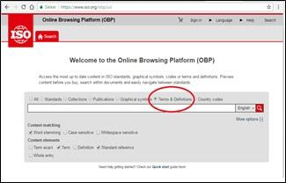  Figur SEQ Figur \* ARABIC 18: ISO OBP | Klik på radioknappen (Terms & Definition)  Figur 18: ISO OBP
INSPIRE Registry - http://inspire.ec.europa.eu/
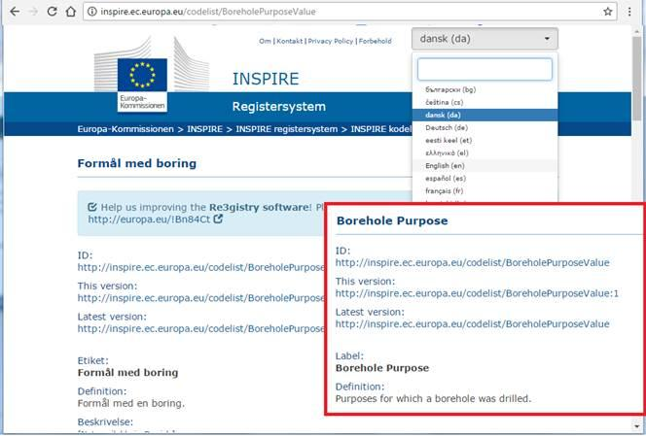 | Søg term frem og skift sprog øverst i højre hjørne  Figur 19: INSPIRE Registry
IATE - EU's multilingual term base http://iate.europa.eu/
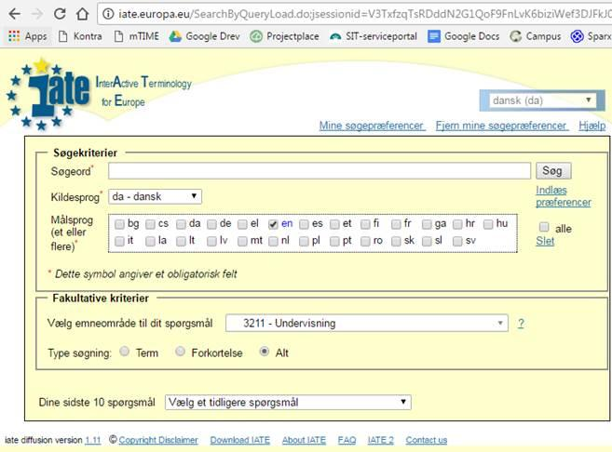 | Vælg kildesprog og målsprog og gerne emneområde og søg term frem.  Figur 20: IATE

Referencer
Allemang, Dean 2008: “Semantic Web for the Working Ontologist", Morgan Kaufmann Publishers
Europa-Kommissionen ISA 2015: “Core vocabularies”, https://joinup.ec.europa.eu/asset/core_vocabularies/description
Gómez-Pérez et al. 2011: "Style Guidelines for Naming and Labeling Ontologies in the Multilingual Web", Proc. Int’l Conf. on Dublin Core and Metadata Applications 2011, http://dcevents.dublincore.org/IntConf/dc-2011/paper/download/47/15
INSPIRE 2016: “Data Specifications”, http://inspire.ec.europa.eu/data-specifications/
ISO 704 Terminology Work - Principles and methods
ISO 1087-1 Terminology Work -- Vocabulary -- Part 1: Theory and application
ISO 10241 International terminology standards – Preparation and layout
ISO 1087-2 Terminology Work -- Vocabulary -- Part 2: Computer applications
ISO 2017: Online Browsing Platform (OBP) https://www.iso.org/obp/ui/
ISO 2016: How to write standards, https://www.iso.org/iso/how-to-write-standards.pdf
Madsen, Bodil Nistrup 2007, ”Terminologi 1 - Principper og metoder”, Hans Reitzels Forlag.
OMG (2005): “OMG Unified Modeling Language TM (OMG UML) - version 2.0”, [Online]. http://www.omg.org/spec/UML/2.0/ (Senest tilgået 03-05-2017).
Udbetaling Danmark, KL og KOMBIT 2015: ”Metodehåndbog - Begrebsmodeller, Informationsmodeller og Begrebsdefinitioner”. http://www.kombit.dk/metodeh%C3%A5ndb%C3%B8ger
SDFE 2001: “Datamodelvejledning”, Arne Simonsen. Jesper Vinther Christensen, Anders Friis-Christensen, Jan Hjelmager
Socialstyrelsen (2010): “Vurdering af besgrebssystemer”, http://www.socialebegreber.dk/begrebsarbejde/vurderingsskema-1
W3C 2008: “Best Practice Recipes for Publishing RDF Vocabularies”, https://www.w3.org/TR/swbp-vocab-pub/#recipe3
W3C 2010: “CURIE Syntax 1.0 - A syntax for expressing Compact URIs”, https://www.w3.org/TR/curie/
W3C 2012: “Web Ontology Language (OWL)”, https://www.w3.org/OWL/
W3C 2014a: “Resource Description Framework (RDF)”, https://www.w3.org/RDF/
W3C 2014b: “RDF 1.1 Concepts and Abstract Syntax”, http://www.w3.org/TR/rdf11-concepts
W3C 2014c: “RDF Schema 1.1”, http://www.w3.org/TR/rdf-schema/
W3C 2014d: “RDF 1.1 Turtle ” https://www.w3.org/TR/turtle/
W3C 2014e: “Best Practices for Publishing Linked Data” “https://www.w3.org/TR/ld-bp/
W3C 2015: “RDF vocabularies Current Status” https://www.w3.org/standards/techs/rdfvocabs#w3c_all

Hvis du vil vide mere...
Modelsekretariatet understøtter frembringelsen af modeller iht. Fællesoffentlige regler for begrebs- og datamodeller med ressourcer og værktøjer.
På arkitektur.digst.dk kan du læse meget mere om modelreglerne og downloade nedenstående konkrete, anvendelige ressourcer.
Link: http://arkitektur.digst.dk/metoder/regler-begrebs-og-datamodellering
VÆRKTØJSUNDERSTØTTELSE
- UML-profil (xml-fil til import i UML-værktøj)
- MDG-teknologi (xml-fil til import i Sparx Enterprise Architect)
- Projektskabelon (eap-fil til import i Sparx Enterprise Architect)
- Begrebslisteskabelon (xlsx-fil til import i regnearkprogram, fx. MS Excel)

Bemærk at en række af reglerne værktøjsunderstøttes med en MDG-teknologi til Sparx Enterprise Architect *** Regel som kan opfyldes automatisk ** Regel som delvist kan opfyldes automatisk (fx.feltet er oprettet men skal udfyldes)
UML-attributter afgrænses her til forretningsattributter som realiserer et begreb i et givet forretningsdomæne. Tekniske attributter såsom primær- og fremmednøgler falder derfor udenfor denne kategori.

